Подп. и дата
Инв. № дубл.
Взам. инв №
Подп. и дата
Инв. № подл.

КОНФИГУРАТОР ITLINE

Руководство ОПЕРАТОРА
RUS.ПУИА.58.29.29.012-15 34 01
Листов 24
2020

АННОТАЦИЯ

В данном документе приведено руководство оператора по применению и эксплуатации программного обеспечения «Конфигуратор ITLINE».
В данном документе, в разделе «Назначение программы» указаны сведения о назначении программы и информация, достаточная для понимания функций программы и е` эксплуатации.
В разделе «Условия выполнения программы» указаны условия, необходимые для выполнения программы (минимальный состав аппаратных и программных средств и т.п.).
В разделе «Выполнение программы» указана последовательность действий оператора, обеспечивающих загрузку, запуск, выполнение и завершение программы, приведено описание функций, формата и возможных вариантов команд, с помощью которых оператор осуществляет загрузку и управляет выполнением программы, а также ответы программы на эти команды.
В разделе «Сообщения оператору» приведены тексты сообщений, выдаваемых в ходе выполнения программы, описание их содержания и соответствующие действия оператора (действия оператора в случае сбоя, возможности повторного запуска программы и т.п.).
Оформление программного документа «Руководство оператора» произведено по требованиям единой системв программной документации (ГОСТ 19.101-77, ГОСТ 19.103-77, ГОСТ 19.104-78, ГОСТ 19.105-78, ГОСТ 19.106-78, ГОСТ 19.505-79, ГОСТ 19.604-78).

Оглавление
АННОТАЦИЯ 2
1 Назначение программы 4
1.1 Функциональное назначение программы 4
1.2 Эксплуатационное назначение программного обеспечения 4
1.3 Основные функции программного обеспечения 4
2 Условия выполнения программного обеспечения 5
2.1 Минимальный состав аппаратных средств 5
2.2 Минимальный состав программных средств 5
2.3 Требования к персоналу (пользователю) 5
3 Выполнение программного обеспечения 6
3.1 Загрузка и запуск программного обеспечения 6
3.2 Выполнение программного обеспечения 6
3.3 Карта 11
3.4 Инфо-сообщения 15
3.5 Конфигурация табло. 18
3.6 Настройка GSM-соединения. 18
3.7 Импорт/Экспорт маршрутов 20
Лист регистрации изменений 21

Назначение программы

Функциональное назначение программы

Программное обеспечение «Конфигуратор ITLINE» входит в состав комплекта поставки Автоинформатора ITLINE всех исполнений. Атоинформатор ITLINE предназначен для установки на маршрутные транспортные средства с целью управления системой информирования пассажиров состоящей из светодиодных табло и акустических колонок. Так же обеспечивает передачу голосовых объявлений водителя в салон транспортного средства и может обеспечивать передачу голосовых объявлений водителя снаружи транспортного средства.

Расширенное исполнение Атоинформатора ITLINE предназначено для установки на транспортные средства и обеспечивает приём навигационных сигналов систем ГЛОНАСС/GPS для определения местоположения объекта, его скорости, направления движения, сохранения этой телеметрической информации и передачи её посредством сетей сотовой связи GSM 900/1800 на сервер.

Программное обеспечение «Конфигуратор ITLINE» предназначено для настройки параметров связи Атоинформатора ITLINE, а так же структуры управляемых табло и информации, отображаемой на них, для транспортных средств. Программное обеспечение позволяет задавать как информацию о самом маршруте (тексты наименования остановок и аудио сообщения), так и дополнительные информационные сообщения для пассажиров во время движения транспортного средства.

Эксплуатационное назначение программного обеспечения

Программное обеспечение «Конфигуратор ITLINE» должно эксплуатироваться на объектах организующих оказание услуг по пассажирским перевозкам населения.

Конечными пользователями программы должны являться сотрудники профильных подразделений изучившие данное Руководство оператора.

Основные функции программного обеспечения

Подготовка файла конфигурации с информацией о структуре электронных табло транспортного средства, маршруте (-ах) транспортного средства, текстовых и акустических объявлениях на маршруте транспортного средства.

Подготовка файла настроек связи Автоинформатора ITLINE с телематическим сервером для передачи телеметрической информации.

Генерация акустических сообщений с помощью алгоритма text-to-speech.

Условия выполнения программного обеспечения

Минимальный состав аппаратных средств

Автоматизированное рабочее место на базе персонального компьютера или ноутбука включающий в себя:

Процессор с тактовой частотой

Минимальный объём оперативной памяти

Монитор с минимальным разрешением 1280х800 px

Аудиокарта

Акустические колонки

Соединение с глобальной мировой сетью Интернет

Минимальный состав программных средств

Локализованная версия операционной системы Windows 7 или выше.

Требования к персоналу (пользователю)

Конечный пользователь программного обеспечения (оператор) должен обладать практическими навыками работы с графическим пользовательским интерфейсом операционной системы, должен быть аттестован минимум на II квалификационную группу по электробезопасности, иметь квалификацию «Пользователь ЭВМ».

Выполнение программного обеспечения

Загрузка и запуск программного обеспечения

Для организации автоматизированного рабочего места с программным обеспечением «Конфигуратор ITLINE» требуется его инсталляция на персональный компьютер. Для этого требуется скопировать исполняемый файл с носителя из комплекта поставки на жёсткий диск персонального компьютера, а затем запустить его от имени «Администратора».

Выполнение программного обеспечения

Раздел «Маршруты»
Основным разделом программы является «Маршруты». Основные операции с маршрутом показаны на рисунке 1.
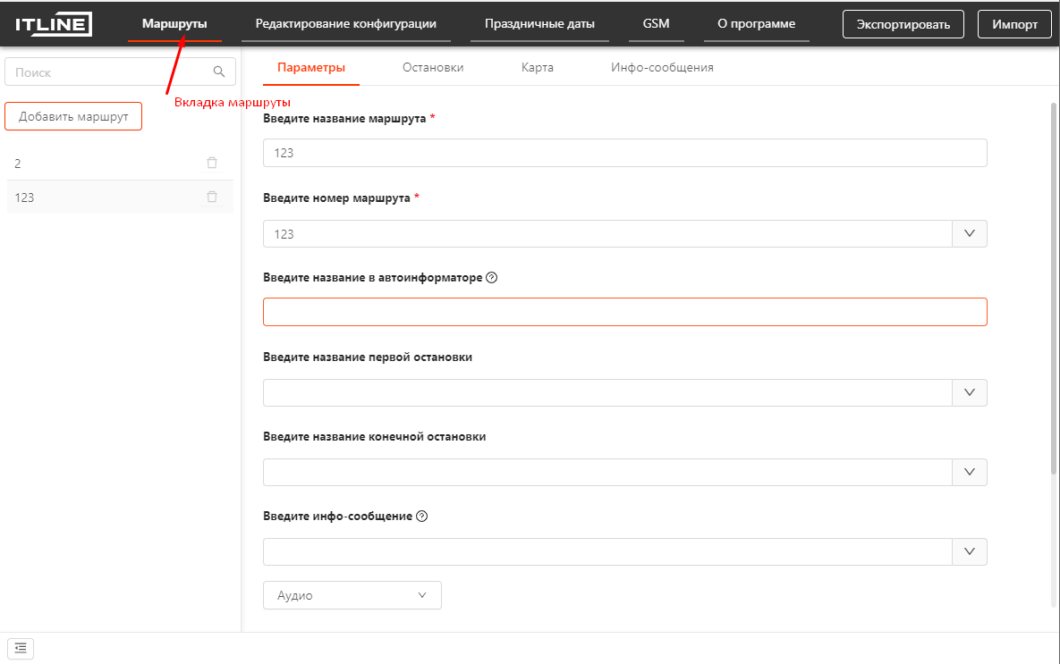Рисунок 1: Раздел «Маршруты».

Вкладка «Параметры». Форма создания/редактирования маршрута содержит следующие поля:

Название маршрута — метка маршрута внутри ПО, будет отображена в списке слева.

Номер маршрута — номер маршрута, который будет отображен на табло.

Название в автоинформаторе — название маршрута, которое будет отображаться на дисплее автоинформара у водителя (не может превышать 16 символов)

Название первой остановки / конечной остановки — названия остановок будут отображены на лобовом табло.

Инфо-сообщение — сообщение, которое будет воспроизводиться на протяжении всего маршрута. При нажатии на выпадающее меню справа от поля ввода откроется форма расширенных настроек инфо-сообщений. Внешний вид формы расширенных настроек инфо-сообщений на рисунке 2.

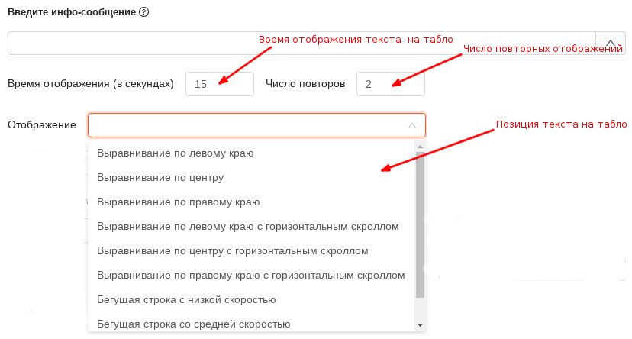Рисунок 2: Расширенные настройки инфо-сообщений.

Аудио — аудио файл, который будет воспроизводиться на уличном динамике при приближении ТС к остановке (к примеру, объявлении о номере маршрута)

Режим транспортного средства — режим движения ТС. Подробнее смотри главу «Конфигурация табло».

Цвет левого и правого софита — цвета правого и левого софита для лобового табло. Служит для цветовой индикации номера маршрута.

Если текстовое поле в конце строки содержит стрелочку (пример на рисунке 3):
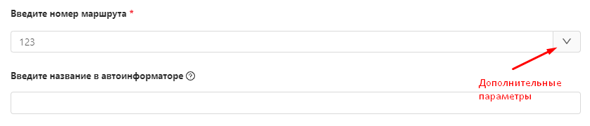Рисунок 3: Дополнительные параметры настройки текста.

Аудио — аудио файл, который будет воспроизводиться на уличном динамике при приближении ТС к остановке (к примеру, объявлении о номере маршрута)

то это означат, что нажав на неё можно увидеть дополнительные параметры отображения текста. Для текста можно отредактировать:

Цвет текста

Цвет фона

Включить инверсию цветов

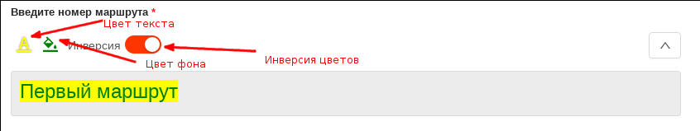Рисунок 4: Редактирование дополнительных параметров настройки текста.

Вкладка «Остановки»

Вкладка для добавления остановок к маршруту. Окно вкладки содержит два списка остановок для прямого и обратного направления движения транспортного средства. Этот список содержит не только остановки, но и оповещения (например, для настройки рекламных сообщений о каком-то объекте, когда транспортное средство проезжает мимо него, см. рисунок 5).
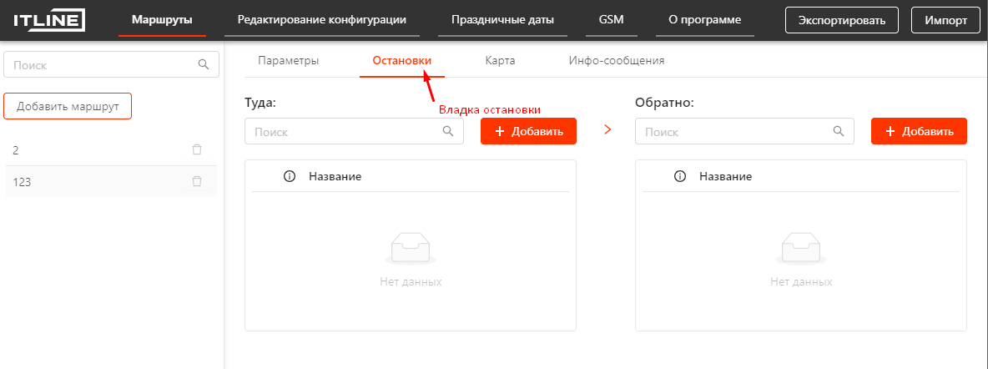Рисунок 5: Реестр остановок.

Для добавления остановки/оповещения нажмите кнопку «Добавить» и выберите необходимый объект. Чтобы отредактировать название остановки нажмите по строке с название остановки/оповещения:
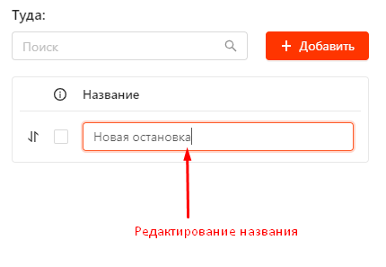Рисунок 6: Быстрое редактирование остановки.

Рекомендуется сначала создать все остановки/оповещения в прямом направлении, затем скопировать их в обратном направлении с помощью кнопки:
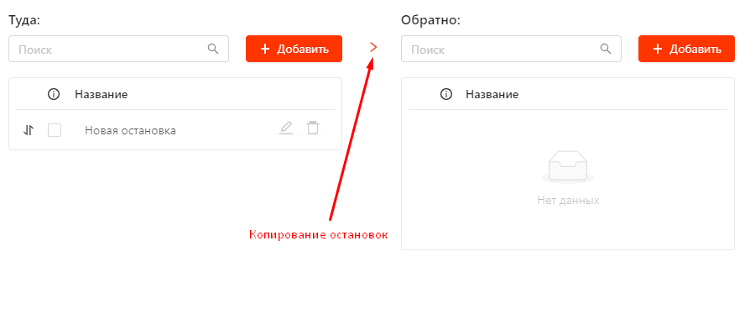Рисунок 7: Быстрое создание остановок в обратную сторону.

На боковом табло периодически показывается список основных остановок маршрута. Чтобы сделать остановку основной достаточно поставить галочку напротив остановки в списке.
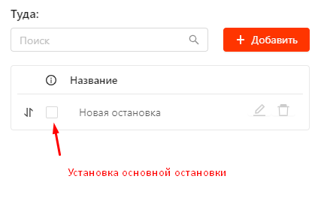Рисунок 8: Быстрое назначение ключевых остановок маршрута.

Чтобы поменять порядок остановок можно зажать кнопку мыши на иконке в списке остановок и переместить её на нужную позицию:
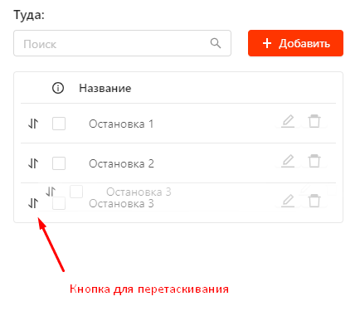Рисунок 9: Изменение порядка остановок.

Для более детальной настройки остановки нажмите кнопку редактирования:
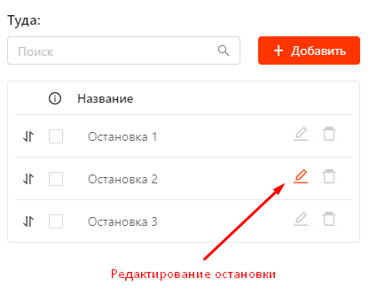Рисунок 10: Полное редактирование остановки.

Окно редактирования остановки содержит поля:

Название остановки – название остановки, которое будет отображено на табло

Текст при приближении к остановке — текст, который будет отображаться на табло, при приближении к остановке, если текст не задан, то будет отображаться текст, показанный серым цветом («Остановка» и название текущей остановки):
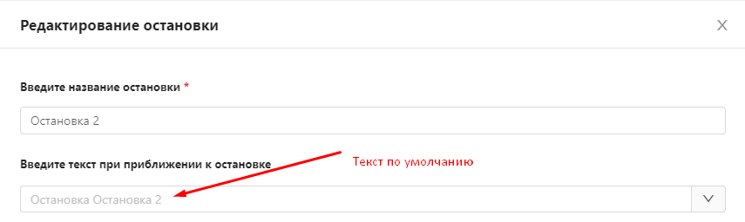Рисунок 11: Текст по умолчанию.

Текст при приближении к остановке можно настроить более подробно. Для этого необходимо нажать на кнопку расширенной настройки текстового поля (рис 10).
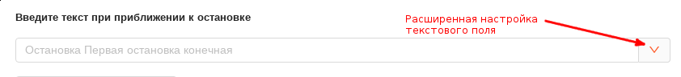Рисунок 12: Кнопка расширенной настройки текстового поля.

Существуют следующие параметры настройки текста приближения к остановке:

Время отображения текста на табло.

Число повторных отображений текста.

Позиция текста на табло.
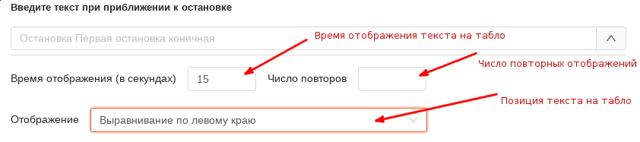Рисунок 13: Расширенные настройки текстового поля.

Аудио файл для приближении к остановке — аудио файл, который будет воспроизводиться при приближении к остановке.

Текст при отъезде от остановки - текст, который будет отображаться на табло, при отъезде от остановке, если текст не задан, то будет отображаться текст, показанный серым цветом («Следующая остановка» и название следующей остановки). Возможны расширенные настройки (рис. 10 и рис. 11)

Аудио файл при отъезде от остановки — аудио файл, который будет воспроизводиться при отъезде от остановки.

Повторять текст — текст отъезда от остановки будет еще раз воспроизведен после отъезда от остановки.

Инфо-сообщения — после отъезда от остановки сначала будет воспроизведен текст при отъезде, после чего по очереди могут быть воспроизведены информационные сообщения из этого списка. Все доступные информационные сообщения задаются в разделе Инфо-сообщения. Одновременно к одной остановке можно добавить не более 8 информационных сообщений. Для добавления нового информационного сообщения необходимо выбрать его из выпадающего списка и нажать кнопку «Добавить». Менять порядок информационных сообщения можно с помощью иконки перетаскивания (зажать и перетащить на нужное место).
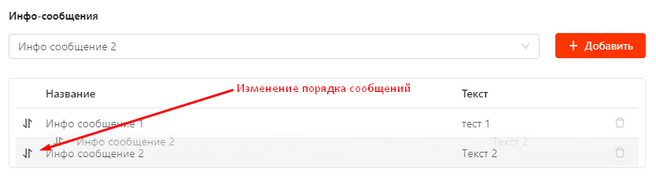Рисунок 14: Изменение порядка инфо-сообщений

Отображать праздничные даты — необходимо ли воспроизводить информацию о праздничной дате на остановке. Подробнее смотри Праздничные даты.
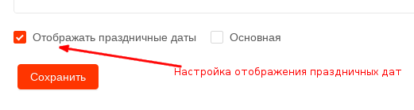Рисунок 15: Отображение праздничных дат.

Основная — признак основная ли это остановка маршрута или нет. Основные остановки отображаются на боковом табло во время движения ТС.

Карта

Задать географические координаты остановки можно на карте:
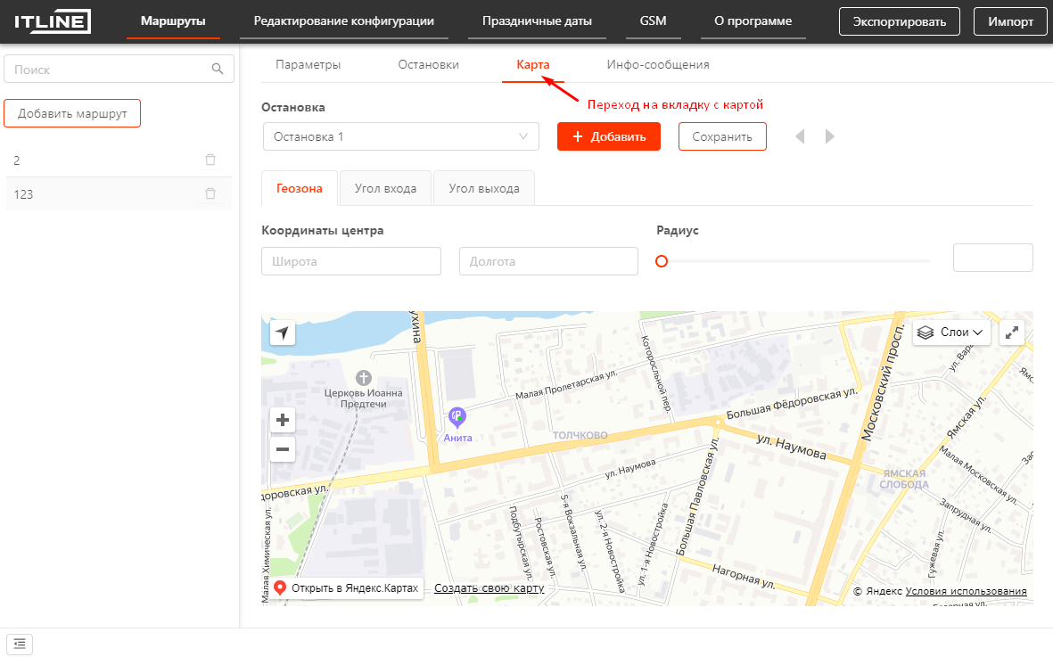Рисунок 16: Вкладка для размещения остановок на карте.

Для добавления геозоны остановки необходимо выбрать остановку из выпадающего списка и нажать кнопку «+ Добавить», после чего кликнуть в место на карте, где должна находиться остановка:
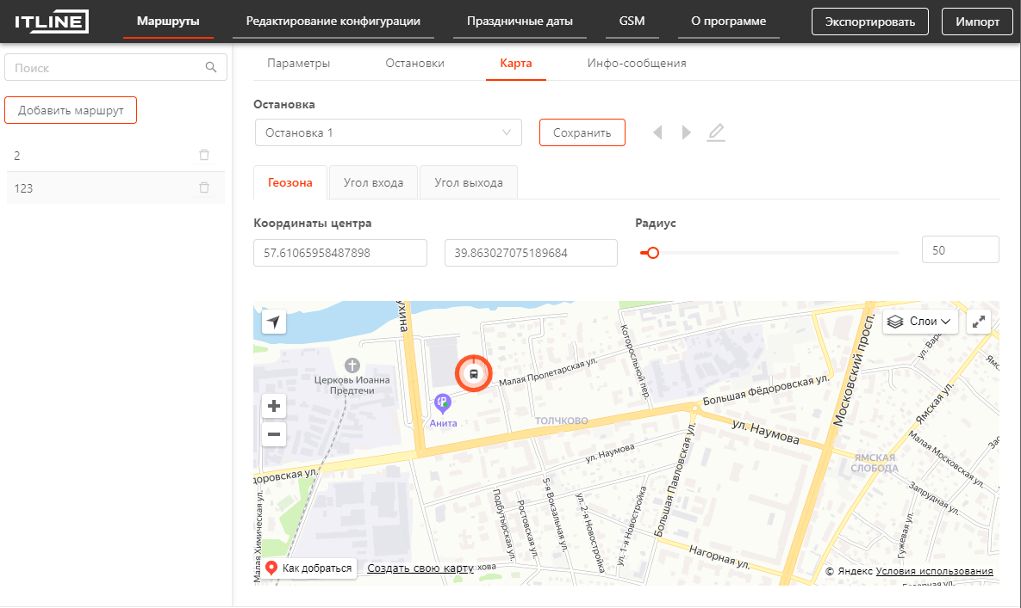Рисунок 17: Установленная остановка на карте.

Положение остановки можно менять с помощью изменения числовых значений:
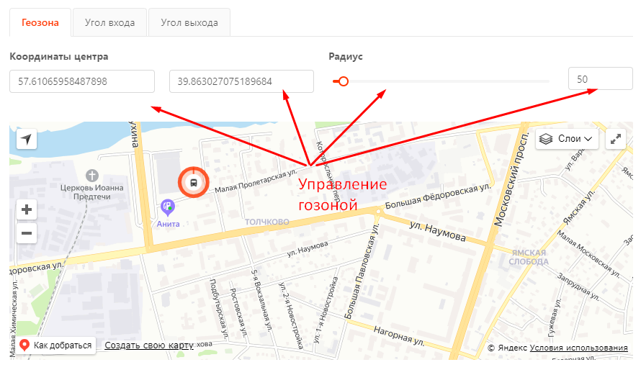Рисунок 18: Редактирование позиции геозоны.

Либо с помощью интерактивного режима карты. Для этого необходимо нажать кнопку:
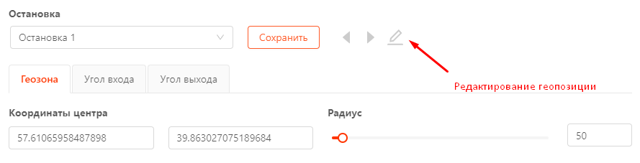Рисунок 19: Переход в режим интерактивного редактирования.

После чего можно изменять положение и размер области непосредственно на карте. Чтобы выйти из режима нажмите кнопку:
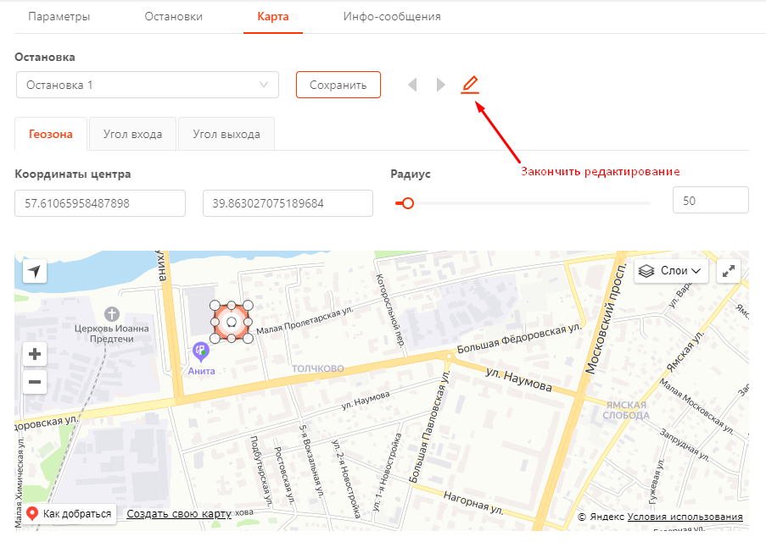Рисунок 20: Завершение интерактивного редактирования.

Для сохранения измененных данных необходимо нажать кнопку «Сохранить»:

Переключаться между остановками можно с помощью следующих способов:
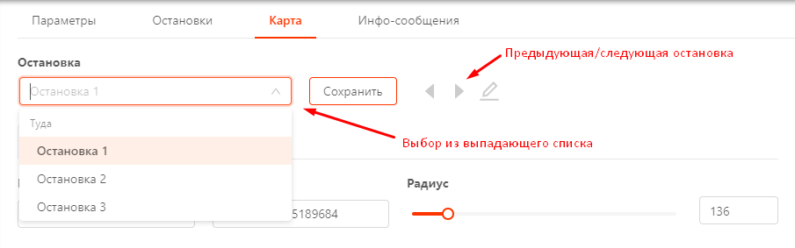Рисунок 21: Переключение между остановками.

Для геозоны можно указать угол входа. Угол входа — определяет сектор окружности геозоны, пересечение которого будет считаться «подъездом к остановке». Задается он тут:
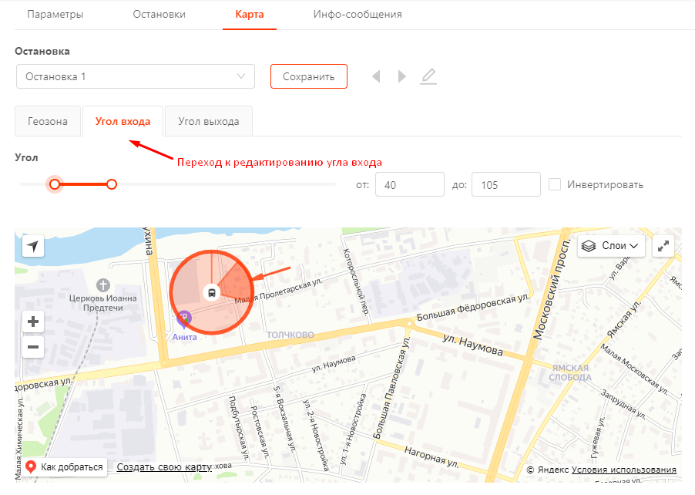Рисунок 22: Редактирование угла входа.

Инфо-сообщения

В рамках одного маршрута можно создать информационные сообщения, которые будут проигрываться при движении от одной остановки до другой. Сообщения могут носить как информационный характер (например «Уважаемые пассажиры будьте взаимно вежливы, уступайте места инвалидам, пожилым людям, пассажирам с детьми и беременным женщинам»), так и рекламный. Для создания информационного сообщения нужно перейти в раздел «Инфо-сообщения»:
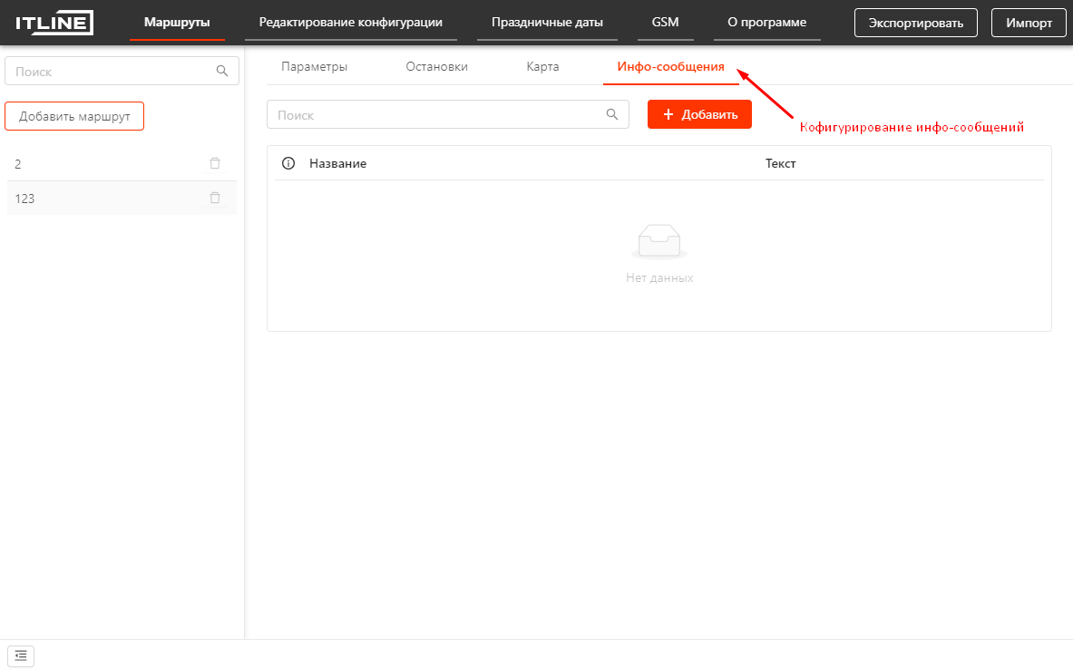Рисунок 23: Реестр инфо-сообщений.

При создании нового сообщения необходимо указать:

Название — метка для удобства поиска сообщения в списке.

Текст сообщения — будет отображен на табло (максимально 128 символов).

Воспроизводить везде — если будет установлен признак, то данное информационное сообщение будет добавлено ко всем существующим остановкам (у которых не достигнуто максимальное число информационных сообщений). Так же при добавлении новых остановок им будут автоматически добавлены информационные сообщения с признаком «Воспроизводить везде». Важно, что при снятии флага с уже созданного информационного сообщения оно не будет удалено из раздела «Инфо-сообщения» для уже созданных остановок.

Создание аудио файла

Поле создания аудио-файла в любом разделе приложения будет выглядеть одинаково: элемент выбора с текстом «Аудио»:

При клике на элемент управления будет отображено под-меню, позволяющее создать аудио-файл двумя способами:

Из файла на жёстком диске

Путём генерации из текста (text-to-speech)

Для того, чтобы сохранить в качестве аудио файл с жёсткого диска необходимо выбрать в под-меню «аудио» следующий пункт:

Разрешённые форматы: .mp3,.wav,.ogg. После выбора файла будет создана его копия и сохранена в текущем поле редактируемой формы.

Для открытия формы генерации аудио из текста необходимо выбрать соответствующий пункт меню.

После выбора откроется форма генерации аудио из текста:
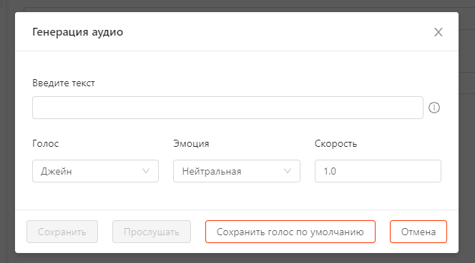Рисунок 24: Генерация аудио фала.

Форма содержит следующие настройки генератора:

Текст — слово или фраза, которую необходимо преобразовать в речь

Голос — выбор голоса, озвучивающего текст

Эмоция — выбор эмоции, которая будет эмулироваться при генерации речи. Может быть нейтральной, доброй или злой

Скорость — скорость речи

После установки всех настроек (кроме текста) можно сохранить их как настройки по умолчанию, тогда при последующих открытиях меню генерации аудио в любом разделе они будут выставлены по умолчанию.

После ввода текста можно прослушать сгенерированную речь с текущими настройками.

При нажатии на кнопку «сохранить» сгенерированная речь будет сохранена как файл «.ogg» в редактируемом поле «Аудио».

Праздничные даты

В праздничный день может быть выведена заданная текстовая информация на салонных табло. Так же праздничный день может быть озвучено аудио-сообщение после выезда из геозоны остановки, имеющей специальный флаг «Отображать праздничные даты».

Для настройки праздничных дат необходимо перейти в раздел «Праздничные даты» в верхнем меню режима редактирования маршрутов:

В списке в левом меню отображаются уже существующие настроенные даты. Для создания новой записи необходимо нажать на кнопку «Добавить дату»:
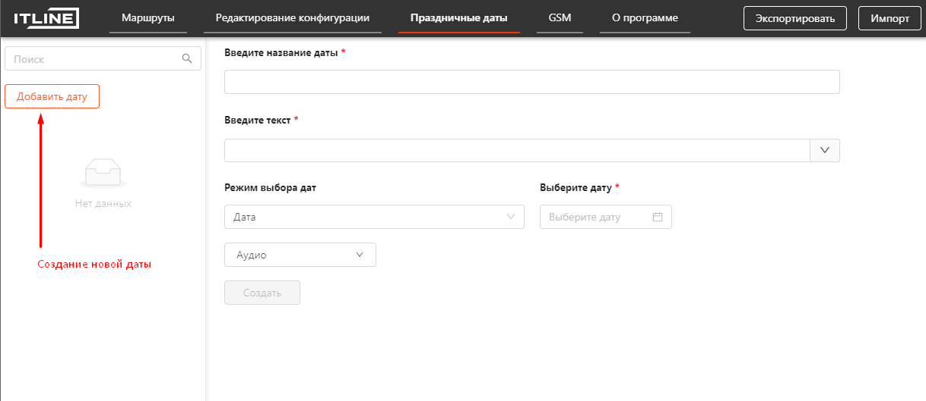Рисунок 25: Создание праздничной даты.

После этого откроется форма редактирования, содержащая поля:

Название — название записи для отображения в левом меню

Текст — текст, отображаемый в салонном табло

Режим выбора дат — определяет режим настройки праздничной даты, может быть

Дата — конкретная дата. В этом режиме данный текст и аудио-сообщение будут воспроизводиться только в эту дату каждый год

Дни недели — некоторые конкретные дни недели. В этом режиме текст и аудио будут воспроизводиться каждую неделю в настроенные дни

Диапазон дат — период, состоящий из нескольких дней подряд. В этом режиме текст и аудио будут воспроизводиться весь выбранный период каждый год

Настройка параметра режима (дата, дни недели или период)

Создание аудио (см. Создание аудио файла)

Для редактирования праздничной даты необходимо просто кликнуть по её названию в списке слева.

Для удаления праздничной даты необходимо навести курсор на нужную запись, после чего на записи появится иконка удаления записи. При клике на иконку появится всплывающее окно с подтверждением удаления.

Конфигурация табло.

Добавить описание

Настройка GSM-соединения.

Для настройки GSM-соединения необходимо перейти на вкладку «GSM» в верхнем меню.
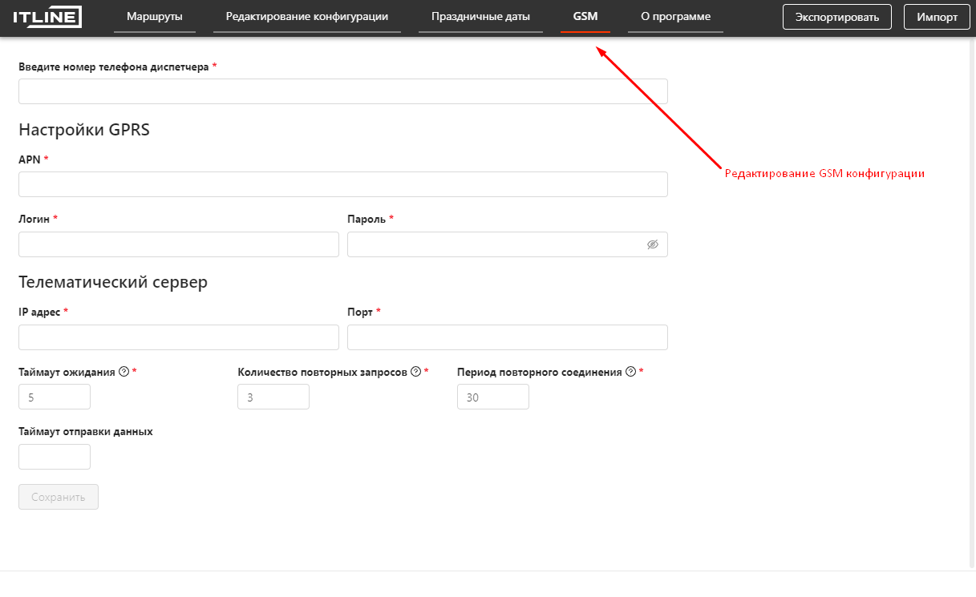Рисунок 26: Конфигурация GSM.

Форма редактирования содержит следующие поля:

Номер телефона диспетчера

APN — имя точки доступа оператора связи

Логин — логин для подключения

Пароль — пароль для подключения

IP Адрес — ip адрес телематического сервера

Порт — порт телематического сервера

Таймаут ожидания — время ожидания подтверждения пакета на Транспортном Уровне отсчитываемое с момента его отправки стороной сгенерировавшей пакет, секунды

Количество повторных вызовов — количество повторных попыток отправки неподтверждённого пакета стороной сгенерировавшей пакет. Отсчитывается после истечения времени параметра «Таймаут ожидания» при отсутствии пакета подтверждения

Период повторного соединения — время в секундах, по истечении которого осуществляется повторная попытка установления канала связи после его разрыва

Таймаут отправки данных —

Последние три параметра имеют настройки по умолчанию, которые можно установить, нажав на кнопку «По умолчанию» в всплывающей подсказке, которая открывается при наведении на иконку со знаком вопроса рядом с названием поля.

Импорт/Экспорт маршрутов

Чтобы подготовить конфигурацию автоинформатора к использованию необходимо вставить флешку в компьютер и нажать кнопку «В имнформатор»:
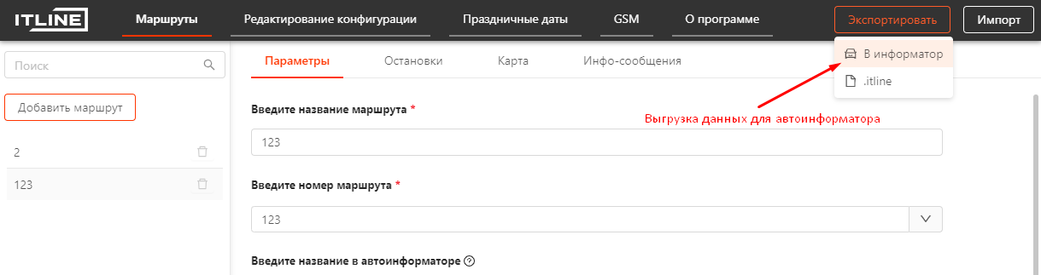Рисунок 27: Выгрузка данных в информатор.

Чтобы создать резервную копию списка маршрутов и остановок необходимо нажать кнопку «.itline».

Полученный файл можно загрузить в приложении с помощью кнопки импорта «.itline». Маршруты из файла будут добавлены к уже существующим маршрутам.

Чтобы импортировать маршрут, который был создан с помощью автоинформатора, необходимо нажать кнопку импорта «.csv» и выбрать файл, который был сгенерирован автоинформатором
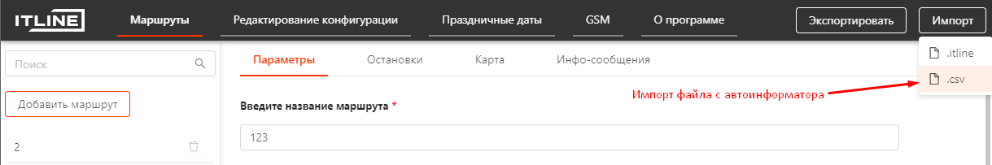Рисунок 28: Импорт .csv файла.

Лист регистрации изменений
Изм. | Номера листов (страниц) |  |  |  | Всего листов (страниц) в документе | Номер  документа | Входящий номер сопроводительного документа и дата | Подп. | Дата
Изм. | изменяемых | заменяемых | новых | аннулированных

ГОСТ 19.101-77 ЕСПД. Виды программ и программных документов
ГОСТ 19.103-77 ЕСПД. Обозначение программ и программных документов
ГОСТ 19.104-78 ЕСПД. Основные надписи
ГОСТ 19.105-78 ЕСПД. Общие требования к программным документам
ГОСТ 19.106-78 ЕСПД. Общие требования к программным документам, выполненным печатным способом
ГОСТ 19.505-79 ЕСПД. Руководство оператора. Требования к содержанию и оформлению
ГОСТ 19.604-78 ЕСПД. Правила внесения изменений в программные документы, выполненные печатным способом

